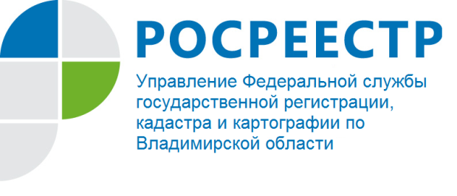
ПРЕСС-РЕЛИЗ

Прямая телефонная линия для жителей Владимирской области на тему: «Порядок организации и проведения проверочных мероприятий при реализации функции по государственному земельному надзору»

19 сентября 2017 года Управление Федеральной службы государственной регистрации, кадастра и картографии по Владимирской области проводит прямую телефонную линию с населением на тему: «Порядок организации и проведения проверочных мероприятий при реализации функции по государственному земельному надзору».
Время проведения с 10:00 до 11:00 часов.
Свои вопросы Вы можете задать по телефону: (4922) 32-11-94.

